# Elektromagnetismus

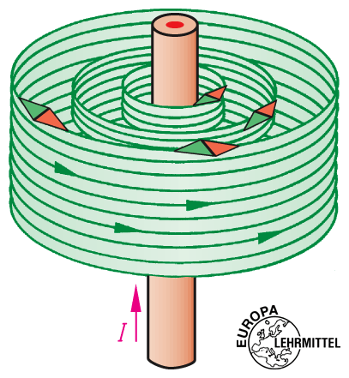

## Das Magnetfeld des Einzelleiters

Ein Grundgesetz der Elektrizitätslehre besagt, das bewegte Ladung immer ein Magnetfeld verursacht. Da elektrischer Strom ein Fluss von Ladungsträgern ist, gilt:

* **Jeder stromdurchflossene Leiter ist von einem Magnetfeld umgeben.**

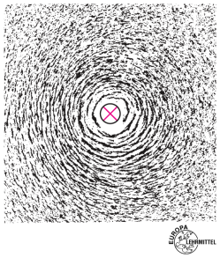 Die Feldlinien umschlingen den Leiter ringförmig auf seiner ganzen Länge.

Das „Feldlinienbild“ zeigt konzentrische Kreise.

Die Stärke des Magnetfeldes und damit die Dichte der Feldlinien steigt mit grösser werdender Stromstärke; zudem ist die Feldliniendichte von der Entfernung zum Leiter abhängig. Ganz nahe am Draht ist sie am grössten.

Die Orientierung der Feldlinien ist von der Stromrichtung abhängig. Sie kann mit Hilfe einer Magnetnadel bestimmt werden – der Nordpol zeigt immer in Feldrichtung – oder mit folgender Merkregel:

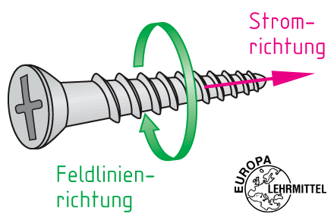

* **Weist man mit dem Daumen der rechten Hand in Stromrichtung, zeigen die Finger in Richtung der Feldlinien. Man nennt diese Regel auch Schraubenregel.**

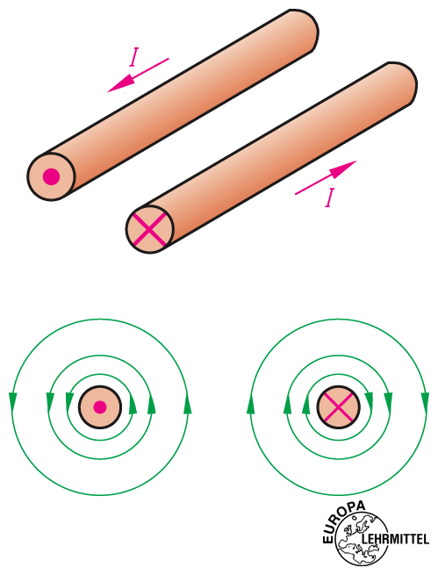

Zur Kennzeichnung der Stromrichtung in Leiterquerschnitten ist es üblich, den wegfliessenden Strom durch ein Kreuz und den auf den Betrachter zufliessenden Strom durch einen Punkt zu markieren.

## Das Magnetfeld einer Spule

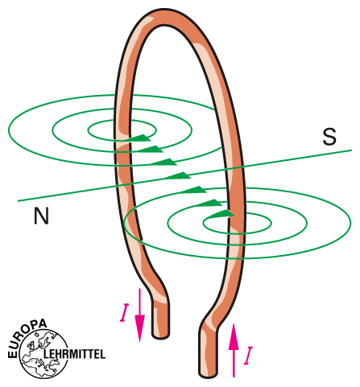

Formt man den stromdurchflossenen Leiter zu einer Schleife, zeigt der Feldlinienverlauf im Inneren der Drahtschleife eine einheitliche Richtung:

* **Die Drahtschleife wirkt wie ein kurzer Stabmagnet mit Nord- und Südpol.**

Wickelt man mehrere Leiterschleifen zu einer Spule, addieren sich ihre Einzelfelder zu einem Gesamtfeld:

* **Die Felder der einzelnen Windungen ergeben ein gemeinsames starkes Feld.**

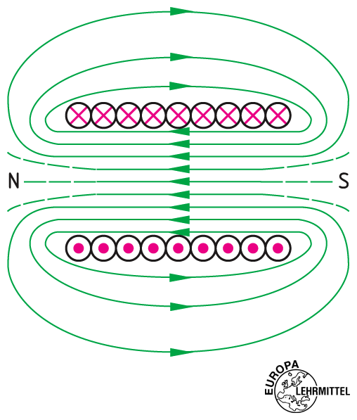

Die Feldlinien treten am Nordpol aus und münden am Südpol in die Spule ein; im Inneren der Spule ist das Feld am stärksten. Es verläuft dort vom Südpol zum Nordpol.

Das ganze Feld einer Spule zeigt genau dieselbe Form wie dasjenige eines Stabmagneten.

Innerhalb der Spule zeigen die Feldlinien in die gleiche Richtung und haben einen gleichmässigen Abstand zueinander.

* **In einer Spule aus mehreren Windungen (Längsspule) ist das innere Magnetfeld homogen ( gleichmässig).**

Die **Stärke des Feldes** ist abhängig

* **vom Strom und von der Windungszahl.**

Mit einem Eisenkern lässt sich das Feld einer Spule ganz wesentlich verstärken. Diese Verstärkung ist eine Wirkung der ausgerichteten Elementarmagnetchen. Mit der Form des Eisenkerns kann auch der Verlauf des Magnetfeldes verändert werden, z.B. beim Hufeisenmagneten, beim Topfmagneten oder bei den Statoren von elektrischen Maschinen.

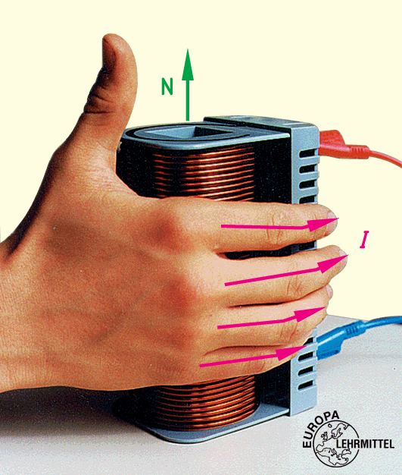

Die **Magnetfeldrichtung** hängt von der Stromrichtung ab. Mit Hilfe der Spulen-Regel kann die Polarität der Spule bestimmt werden:

* **Spulen-Regel:  
  Legt man die rechte Hand so um die Spule, dass die Finger in Stromrichtung zeigen, dann zeigt der abgespreizte Daumen zum Nordpol der Spule.**

## Kraftwirkung zwischen parallelen Leitern

Werden parallel verlaufende Leiter von Strom durchflossen, entstehen Magnetfelder, welche elektrodynamische Kräfte senkrecht auf den Leiter verursachen.

* **Parallele Leiter mit gleicher Stromrichtung ziehen sich an.**

Das Leiterpaar wird zusammengezogen, weil die Felder zwischen den Leitern entgegengesetzt gerichtet sind und sich aufheben; zudem haben die Feldlinien des gemeinsamen, resultierenden Feldes das Bestreben, sich zu verkürzen.

* **Parallele Leiter mit entgegen gesetzter Stromrichtung stossen sich ab.**

Das Feld zwischen den Leitern wird verstärkt, die Feldlinien haben das Bestreben, ihren Abstand zu vergrössern.

* **Grosse Ströme, vor allem bei Kurzschluss, erzeugen enorme Kräfte auf parallele Leiter. Diese Kräfte können zerstörend wirken.**

Auswirkungen und Gegenmassnahmen:

* Bei grossen Verteilanlagen müssen die Sammelschienen entsprechend distanziert und stabil befestigt werden.
* Die Spulen von elektrischen Maschinen, speziell die Wicklungsköpfe, werden durch Bandagieren versteift und gegeneinander abgestützt.
* Mehrteilige Kontaktfinger bei Schaltern (Tulpenkontakte) führen Ströme gleicher Richtung. Der Kontaktdruck wird dadurch verstärkt.

.

## 

## Wiederholungsfragen

1. Welche Form hat das Magnetfeld um einen stromdurchflossenen Leiter?

Konzentrische Kreise

1. Wodurch wird die Magnetfeldrichtung bestimmt?

Stromflussrichtung, Stromrichtung

1. Welcher Zusammenhang besteht zwischen Stromrichtung und Feldlinienrichtung?

Wenn man in Storm Richtung schaut sind die Feldlinien im Uhrzeiger sinn herum

Die Stärke des Magnetfeldes und damit die Dichte der Feldlinien steigt mit grösser werdender Stromstärke

1. Skizzieren Sie die Magnetfelder der stromdurchflossenen Einzelleiter (a) und b)) und der stromdurchflossenen Leiterschleife (c)). Geben Sie jeweils auch die Feldlinienrichtung an. Bestimmen Sie für die Leiterschleife zusätzlich Nordpol (N) und Südpol (S).

a) b) c)

S

N

C ist wie eine Spule also Spulenregel anwenden.

1. Unten dargestellt ist das Magnetfeld um jeden geschnitten dargestellten Leiter sowie das resultierende Magnetfeld einer Spule. Ergänzen Sie die Darstellung mit der Feldlinienrichtung. Bestimmen Sie zusätzlich Nordpol (N) und Südpol (S) der Spule.

N

S

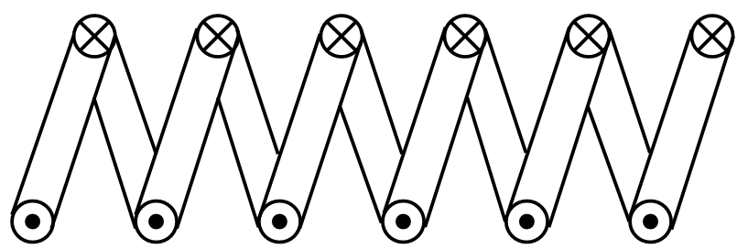

1. Nennen Sie drei Vorteile von Elektromagneten gegenüber Dauermagneten?

Beim abschalten des Spulenstromes verschwindet die magnetische Wirkung

Magnetfelder kann reguliert werden (mehr oder weniger Stromstärke/Wicklung)

Man kann die Polung ändern (abstosse/anziehen

1. 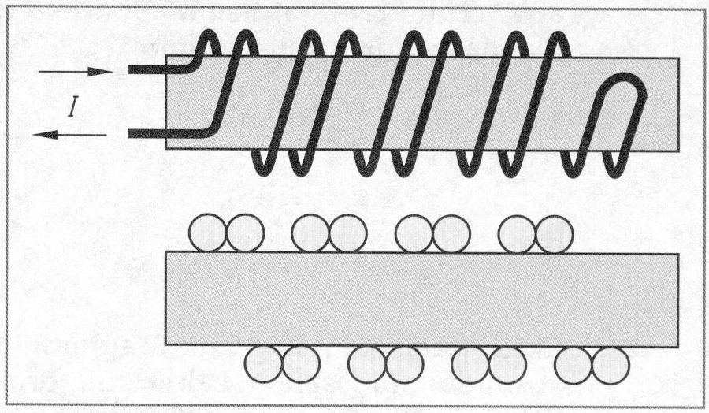Das Bild zeigt eine stromdurchflossene **bifilare Spule**. Betrachten Sie die Stromrichtung in der Schnittdarstellung der Spule und erklären Sie, warum solche Spulen magnetisch unwirksam sind.

Es hat gleich viele Windungen mit Storm Richtung nach oben wie Windungen mit der Stromrichtung nach unten also heben sich die magnetischen Felder gegenseitig auf

1. Zeichnen Sie die Feldlinienrichtung der stromdurchflossenen Leiter ein. Daraus ergibt sich, ob die beiden Leiter angezogen oder abgestossen werden. Tragen Sie die Begriffe „abstossend“ bzw. „anziehend“ ein.

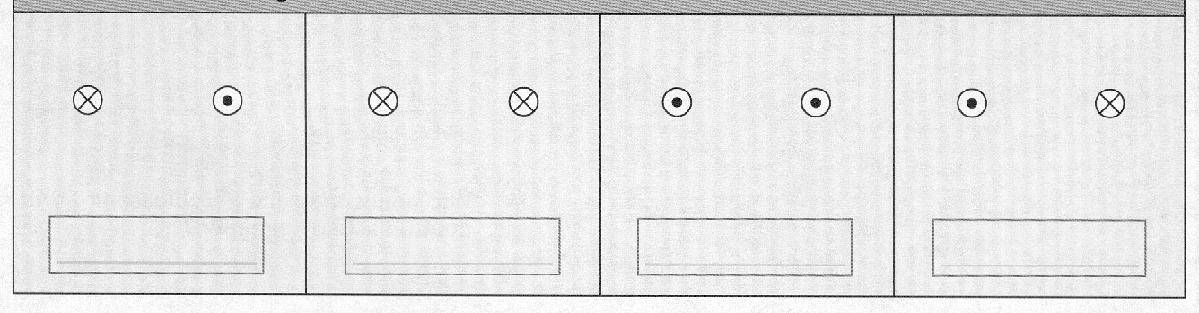

Abstossend

Anziehend

Anziehend

Abstossen